KINH TẾ VIỆT NAM NĂM 2013:

CÁC XU HƯỚNG CHÍNH, VẤN ĐỀ VÀ TRIỂN VỌNG

PGS.TS. Trần Đình Thiên
Viện Kinh tế Việt Nam

Mặc dù được coi là năm khó khăn nhất trong suốt hơn 25 năm kể từ khi Đổi mới đến nay, nền kinh tế Việt Nam năm 2013 đã kết thúc với những tín hiệu tích cực. Tốc độ tăng trưởng GDP 5,42% cao hơn năm 2012 (5,25%). Lạm phát được kiểm soát ở mức thấp nhất trong nhiều năm (6,03%), hệ thống tài chính đi dần vào thế ổn định, cán cân thương mại tổng thể được cải thiện, tuy chỉ với mức xuất siêu khiêm tốn 100 triệu USD, giá trị của đồng nội tệ không biến động mạnh, quá trình tái cơ cấu nền kinh tế vẫn được tiếp tục được triển khai một cách kiên trì, tuy kết quả thực tiễn đạt được là khá ít ỏi.
Tuy nhiên, nhìn từ một góc độ khác, vẫn còn rất nhiều lý do để lo ngại về tính vững chắc của xu hướng ổn định, về triển vọng còn khá mong manh của quá trình phục hồi tăng trưởng. Trên thực tế, những nguyên nhân chính gây ra khó khăn cho nền kinh tế trong thời gian qua vẫn chưa được giải quyết. Chất lượng tăng trưởng và sức cạnh tranh của nền kinh tế thấp, tiêu dùng và đầu tư suy giảm mạnh, đặc biệt là tiêu dùng và đầu tư của khu vực tư nhân, thu nhập giảm sút và tâm lý bi quan còn nặng, nợ xấu vẫn tồn đọng gần như y nguyên, chưa bảo đảm được giải quyết triệt để bằng một cách thức đáng tin cậy. Điều đó không chỉ đe dọa sự ổn định của hệ thống ngân hàng mà còn tiếp tục đóng vai trò “cục máu đông” ngăn chặn sự lưu thông của dòng vốn đến khu vực doanh nghiệp vẫn đang bị kiệt sức.Số lượng doanh nghiệp đóng cửa vẫn tiếp tục tăng cao so với năm 2012 (tăng 11,9%), chứng tỏ sức khỏe của lực lượng chủ đạo sản xuất GDP và là nguồn sống chủ yếu của ngân sách nhà nước vẫn tiếp tục bị suy yếu, với mức độ trầm trọng hơn. Thiếu hẳn những cải cách thể chế mang tính đột phá, còn quá trình tái cơ cấu nền kinh tế nói chung vẫn diễn ra chậm chạp,khiến cho cơ cấu kinh tế, sau gần 3 năm “quyết liệt hô hào”, hầu như vẫn không nhúc nhích theo lộ trình tái cơ cấu.
Nói cách khác, đằng sau những chỉ số ổn định kinh tế vĩ mô và phục hồi tăng trưởng đầy hy vọng, trong nền kinh tế vẫn còn tiềm ẩn các nhân tố gây bất ổnvà rủi ro.
- Tăng trưởng GDP
Tốc độ tăng trưởng GDP năm 2013 đạt 5,42%, cao hơn năm trước và vượt nhiều dự đoán của các tổ chức kinh tế. Tuy nhiên, đây vẫn là mức tăng trưởng thấp so với kế hoạch được Chính phủ và Quốc hội thông qua. Có vẻ nó chứng tỏ quá trình phục hồi tăng trưởng đã diễn ra, song rất chậm, khó khăn và chưa chắc chắn.
Giống như nhiều năm trước, đồ thị tăng trưởng GDP năm 2013 của Việt Nam vẫn diễn ra theo xu hướng “quý sau cao hơn quý trước”. Thành tích tăng trưởng hàng năm được đo theo quý này thường được nhấn mạnh trong các bản tổng kết cuối năm. Có lẽ vì nó vừa phản ánh một xu hướng có thực, vừa gây ấn tượng về sự chuyển biến tích cực liên tục (suốt cả năm) của tình hình, mang lại cảm giác về sự tốt lên rõ rệt, tạo niềm tin về khả năng “thoát đáy” và phục hồi nhanh chóng.
Nhưng từ một góc nhìn khác, bức tranh kinh tế lại không tươi hồng như vậy. Trên thực tế, nền kinh tế vẫn đang đối mặt với khó khăn kéo dài. Điều dễ nhận thấy trong đồ thị tăng trưởng GDP theo quý ở dưới (đồ thị 1) là, cứ sau mỗi đợt “tổng kết” thành tích cuối năm với đỉnh cao tăng trưởng đạt được ở Quý IV, thì sang Quý I năm sau, đồ thị tăng trưởng lại rơi xuống điểm đáy khác, khởi đầu cho một năm mới nền kinh tế lại “hỳ hục” bò lên, để liên tục tăng trong 3 quý tiếp theo, như là sự chuẩn bị cho một “cú rơi” mới vào đầu năm sau.
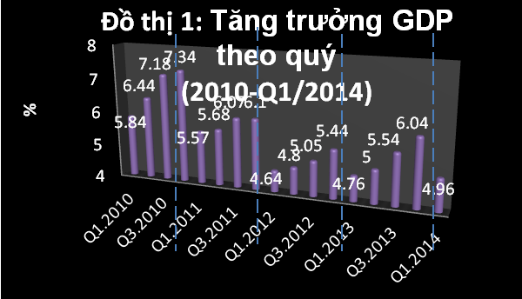
Đó là tính chu kỳ kinh tế lạ lùng đối với hầu hết các nền kinh tế trong thế giới hiện đại nhưng lại không hề xa lạ đối với nền kinh tế Việt Nam - không xa lạ không hẳn chỉ do tính “mùa vụ” mà do cả cách thức điều hành nền kinh tế. Ẩn phía sau sự “nhịp nhàng” chu kỳ này là tổ hợp của nhiều nguyên nhân mà nổi bật nhất chính là cách nền kinh tế thị trường được dẫn dắt bởi một loại động cơ “độc đáo” đến mức “độc nhất vô nhị”: “chủ nghĩa thành tích”.
Theo logic đó,vì thế, cho dù trong từng năm của ba năm gần đây, tốc độ tăng trưởng GDP đều được liên tục cải thiện theo từng quý, thì ở cả ba năm, tốc độ tăng trưởng GDP tính theo năm đều rất thấp - thấp nhất trong 13 năm trở lại đây. Nghĩa là nền kinh tế đang ở “vùng đáy” của đồ thị tăng trưởng trong giai đoạn kể từ năm 2000 đến nay (đồ thị 2).
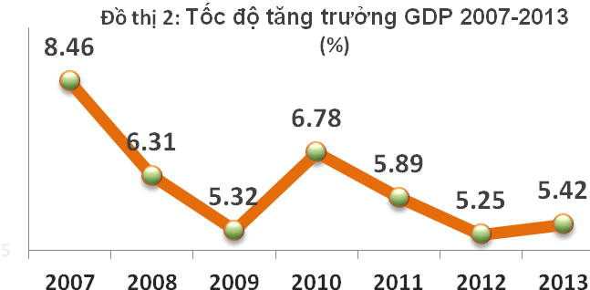
Như vậy, việc cải thiện tốc độ tăng trưởng theo quý không ảnh hưởng gì lớn đến “đại cục hàng năm” của GDP: tốc độ tăng trưởng theo năm vẫn “tụt xuống” hoặc “đi ngang” trong vùng đáy suốt nhiều năm liền. Nghĩa là ngược lại với cảm giác tăng trưởng được cải thiện rõ rệt do cách tính theo quý mang lại, hóa ra khi tính theo năm, nền kinh tế vẫn chưa thoát khỏi tình trạng bị “tắc nghẽn” hay “trì trệ tăng trưởng”.
Phối hợp cách đo tăng trưởng GDP theo quý và theo năm, có thể nhận định: sự vươn lên trong suốt mỗi năm của nền kinh tế trong thời gian qua chỉ là kết quả của những nỗ lực ngắn hạn, dù tích cực, nhưng không đủ để xoay chuyển tình hình. Nền kinh tế vẫn tiếp tục “trồi sụt” tăng trưởng và bất ổn.
Các thống kê chính thức đều cho thấy những cải thiện ngắn hạn tốc độ tăng trưởng GDP trong mấy năm qua không đi liền với những thay đổi cơ cấu của nền kinh tế.
Quan sát diễn biến tăng trưởng các ngành từ 2010 trở lại đây, có thể thấy xu hướng chung là tốc độ tăng trưởng có xu hướng suy giảm dần. Chỉ có một ngoại lệ năm 2013 là ngành dịch vụ có xu hướng phục hồi nhẹ tốc độ tăng trưởng (đồ thị 3). Điều đó cho thấy tổng thể hoạt động sản xuất kinh doanh vẫn đang đối mặt với nhiều khó khăn.
Đồ thị 3: Tăng trưởng GDP và đóng góp tăng trưởng theo ngành, %
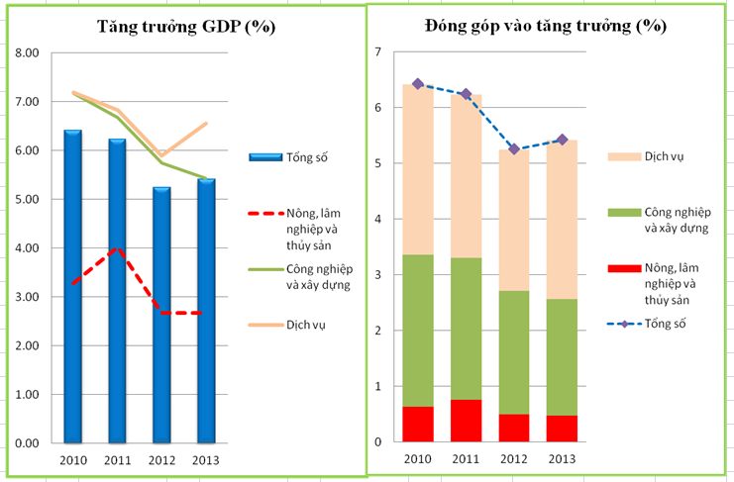
Nguồn: Tổng cục Thống kê.
Tốc độ tăng trưởng của nhóm ngành nông, lâm nghiệp và thủy sản thấp do nhiều nguyên nhân và cũng tiềm ẩn nhiều nguy cơ. Xu hướng giảm thấp liên tục tốc độ tăng trưởng của ngành nông, lâm nghiệp và thủy sản kể từ năm 2010 là rất đáng lo ngại.
Từ trước tới nay, nông nghiệp vẫn được coi là “tấm đệm” hấp thụ các cú sốc cho nền kinh tế. Đây cũng là trụ đỡ cho nền kinh tế, bảo đảm an ninh lương thực, giải quyết việc làm cho hàng triệu lao động, nhất là tại những thời điểm khó khăn nhất. Tăng trưởng thấp của nông nghiệp khiến khả năng “giảm sốc”của nền kinh tế bị yếu đitrong khi tần số và cường độ của những cú sốc này,do sự cộng hưởng sức phá hoại củathiên tai với “nhân tai”(làm thủy điện nhiều, phá rừng, hủy hoại các dòng sông, v.v.) và với rủi ro thị trường trong môi trườngtoàn cầu hóa,đang tăng lên nhanh và khó kiểm soát.
Tăng trưởng nông nghiệp sụt giảm trong mấy năm qua có nhiều nguyên nhân. Trong đó, có thể kể ra ba nguyên nhân chính.
Thứ nhất, tiềm năng tăng trưởng năng suất lao động ngày càng bị giới hạn do các yếu tố thúc đẩy năng suất trước đây (gồm cải cách thị trường, đầu tư cơ sở hạ tầng, chuyển sang sản phẩm mới có giá trị tăng cao hơn và thị trường rộng hơn) đến nay không còn nhiều. Mô hình tăng trưởngnông nghiệp quảng canh, định hướng sản lượng cao - giá rẻ thay vì chất lượng tốt- giá trị gia tăng cao đã được chứng tỏ là lỗi thời và đang bị phá sản. Trongmôi trườngkinh tế hiện đại, mô hình đó đang đặt và giữ nông dân trong bẫy nghèo đói hơn là giúp họ thoát khỏi nó.Trong khi đó, lại thiếu vắng các động lực tăng trưởng mới đến từ việc đa dạng hóa sở hữu đất đai, từcác hoạt động nghiên cứu phát triển và điều kiện khuyến khích khu vực tư nhân đầu tư dài hạn để tạo sức thúc đẩy mới cho sản xuất nông nghiệp.
Thứ hai, khu vực nông nghiệp, do thiếu đất sản xuất - vì đất bị thu hồi, chuyển mục đích sử dụng nhiều, làm giảm mạnh diện tích canh tác - nên không còn có thể vận hành như tấm lưới an toàn, tiếp nhận lao động quay về khi mất việc ở các khu vực khác.
Thứ ba, tài nguyên nông nghiệp bị ô nhiễm, khai thác quá mức. Việc sử dụng lãng phí đất đai, một phần lớn do sử dụng đất tràn lan để phát triển khu công nghiệp và đô thị nên tỷ lệ lấp đầy thấp, và bị bỏ hoang hóa. Việc sử dụng phân bón và thuốc trừ sâu quá mức làm giảm nguồn cung tương lai cho sản xuất nông nghiệp. Diện tích và chất lượng rừng tiếp tục suy giảm;nước ngầm đang nhanh chóng bị cạn kiệt ở Đồng bằng sông Cửu Long, Tây Nguyên cũng như bị ô nhiễm vì nước biển và chất thải độc hại.
Tốc độ tăng trưởng thấp và xu hướng suy giảm tăng trưởng của ngành công nghiệp, xây dựng chưa được cải thiện trong năm 2013. Tính theo năm, chỉ số phát triển công nghiệp của các ngành chính đều có xu hướng giảm. Chỉ số sản xuất toàn ngành công nghiệp giảm từ 10,5% năm 2010 xuống 5,9% trong năm 2013. Đây là một mức giảm có tính báo động. Nó cho thấy khả năng tăng trưởng mạnh trong thời gian tới của nhóm ngành có sức lan tỏa mạnh nhất đối với nền kinh tế này là rất khó khăn.
Đồ thị 4: Chỉ số sản xuất công nghiệp một số ngành chính và chỉ số PMI
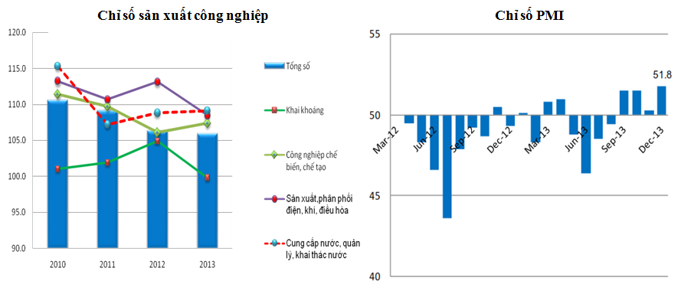
Nguồn: Tổng cục Thống kê, HSBC.
Năm 2013, ngành xây dựng, bất động sản tiếp tục có vấn đề nghiêm trọng. Thị trường bất động sản đóng băng, giá sụt giảm mạnh, trong khi các chính sách hỗ trợ phát triển thị trường chưa đem lại hiệu quả. Theo báo cáo của Bộ Xây dựng, tính đến 15/12/2013, tổng giá trị tồn kho bất động sản là khoảng 94.458 tỷ đồng.
Một trong những nguyên nhân chính dẫn đến chỉ số phát triển công nghiệp giảm sút, kéo theo tỷ lệ tồn kho tăng cao là nhu cầu nội địa đối với các sản phẩm bị thu hẹp, bắt nguồn từ nguyên nhân thu nhập khả dụng của dân cư suy giảm. Do tiêu thụ hàng hóa gặp nhiều khó khăn và cục nợ xấu khổng lồ vẫn còn treo lơ lửng trên đầu, các ngân hàng không có động lực để tăng tín dụng. Việc tăng giá các mặt hàng thiết yếu cũng là nguyên nhân khiến cho tiêu thụ các sản phẩm công nghiệp giảm.

Đầu tư
Năm 2013 là năm tỷ trọng vốn đầu tư/GDP đạt thấp nhất kể từ năm 2000 đến nay. Đồng thời đây cũng là năm chứng kiến sự suy giảm mạnh của vốn đầu tư toàn xã hội, đặc biệt là đầu tư của khu vực tư nhân. Sự suy giảm của đầu tư khu vực tư nhân dẫn đến tỷ trọng của đầu tư khu vực Nhà nước tăng mạnh trong đầu tư toàn xã hội. Hoạt động đầu tư thu hẹp do niềm tin của các DN, nhà đầu tư vào triển vọng kinh tế trong tương lai chưa được củng cố và nhu cầu đối với các sản phẩm chưa được khôi phục.
Về cơ cấu đầu tư toàn xã hội, kinh tế Nhà nước vẫn chiếm tỷ trọng lớn nhất nhưng đang có xu hướng giảm, tiếp đó là đầu tư của khu vực ngoài nhà nước và khu vực FDI (Đồ thị 5).
Đồ thị 5: Cơ cấu đầu tư phân theo thành phần kinh tế, %
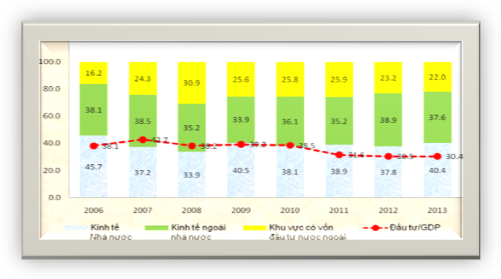
Nguồn: Tổng cục Thống kê và tính toán của tác giả.
Tỷ trọng đầu tư của khu vực nhà nước có xu hướng tăng lên trong năm 2013 là do chính phủ đẩy mạnh chi tiêu để bù đắp lại sự suy giảm của đầu tư tưnhân.Vốn đầu tư toàn xã hội thực hiện năm 2013 theo giá hiệnhànhướcđạt 1091,1 nghìn tỷ đồng, tăng 8% so với năm trước và bằng 30,4% GDP. Trong vốn đầutư toàn xã hội thực hiện năm 2013, vốn khu vực Nhà nước chiếm 40,4% tổng vốn và tăng 8,4% so với năm trước; khu vực ngoài Nhànướcchiếm 37,6% và tăng 6,6%; khu vực có vốn FDI chiếm 22% và tăng9,9%, mức tăng cao nhất trong nền kinh tế.
Tỷ lệ đầu tư/GDP năm 2013 tiếp tục xu hướng giảm của các năm trước. Giai đoạn 2006-2013, tỷ lệ đầu tư/GDP hàng năm đạt trung bình 36,1%.Tuy nhiên, nêu tách riêng giai đoạn 2011-2013 thì tỷ lệ này chỉ còn 30,8%, nghĩa là mức giảm so với giai đoạn trước (2006-2010) tương đương 6,5% GDP. Nếu so với năm 2007, tỷ lệ đầu tư/GDP của năm 2013 sụt giảm cực kỳ mạnh: mức giảm đạt tương đương 12,3% GDP.Sự sụt giảm mạnh như vậylà do tốc độ tăng đầu tư của cả ba khu vực đều thấp. Tính theo giá so sánh 2010, tốc độ tăng vốn đầu tư xã hội bình quân năm giai đoạn 2006-2012 khoảng 8,8%, trong đó giai đoạn 2010-2012 chỉ tăng 1,2%/năm. Tỷ lệ đầu tư/GDP giảm, khiến cho chênh lệch giữa đầu tư và tiết kiệm thu hẹp. Đây là một trong những nguyên nhân sâu xa giúp cải thiện cán cân vãng lai trong năm 2013.
Bảng 1: Chỉ số phát triển vốn đầu tư theo giá so sánh năm 2010, %
Giai đoạn | Nền kinh tế | Khuvực nhà nước | Khu vực ngoài nhà nước | FDI
2006-2009 | 114.6 | 108.4 | 116.8 | 133
2010-2012 | 101.2 | 97.6 | 107.3 | 98.9
2006-2012 | 108.8 | 103.8 | 112.7 | 118.4
Nguồn: Tổng cục Thống kê.
Xét về cơ cấu đầu tư theo khu vực (bảng 1), điểm nổi bật đáng quan tâm là xu hướng tăng vượt trội của dòng đầu tư FDI so với các dòng đầu tư trong nước. Chưa nói đến khía cạnh chất lượng và hiệu quả đầu tư, chỉ về mặt số lượng đầu tư (thể hiện ở tốc độ tăng trưởng vốn đầu tư), cả giai đoạn 2006-2012 ghi nhận sự thay đổi tương quan sức mạnh nghiêng dần một cách vững chắc về phía dòng FDI.
Đồ thị 6 cho thấy mức độ ổn định vững chắc của dòng FDI đổ vào Việt Nam trong giai đoạn hậu gia nhập WTO.Khu vực FDI trở thành một động lực ngày càng quan trọng hơn đối với tăng trưởng kinh tế của đất nước.
Đồ thị 6: Tình hình thu hút và giải ngân vốn FDI, tỷ USD
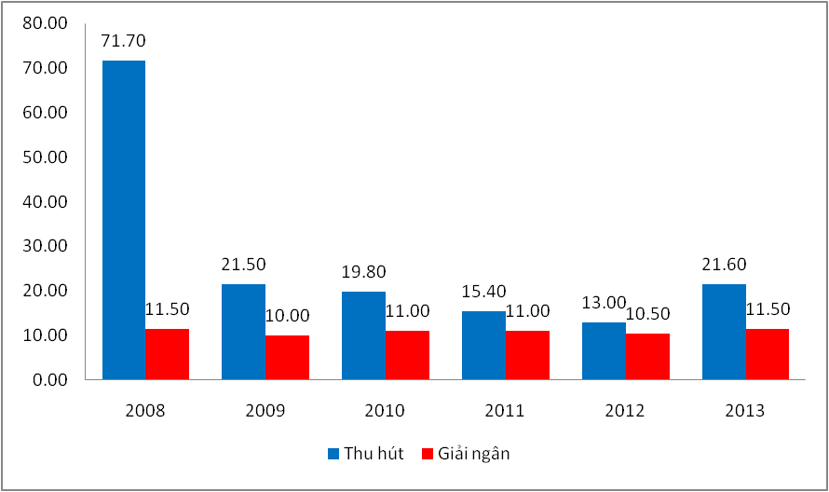
Nguồn: Bộ Kế hoạch và Đầu tư
Năm 2013 chứng kiến sự phục hồi của đầu tư nước ngoài do niềm tin của các nhà đầu tư đối với kinh tế Việt Nam bắt đầu được khôi phục. Thu hút đầu tư trực tiếp nước ngoài cả năm ước đạt 21,6 tỷ USD, tăng 54,5% so với cùng kỳ năm trước;vốn thực hiện ước đạt 11,5 tỷ USD, tăng 9,9% so với năm 2012.
Điểm đáng chú ý của đầu tư nước ngoài năm 2013 là vốn đầu tư tập trung hơn vào lĩnh vực sản xuất. Xuất hiện nhiều dự án quy mô lớn của các tập đoàn đa quốc gia, đầu tư vào các lĩnh vực công nghệ, kỹ thuật cao. Dòng đầu tư nước ngoài vào Việt Nam lớn hơn có một nguyên nhân từ sự chuyển dịch đầu tư khỏi Trung Quốc. Đây là yếu tốgóp phần đáng kể cải thiện cán cân vốn của Việt Nam năm 2013, ổn định tỷ giá đồng nội tệ
Vốn đầu tư trực tiếp nước ngoài năm 2013 tập trung chủ yếu vào ngành công nghiệp chế biến, chế tạo với 16,6 tỷ USD, chiếm 76,9% tổng vốn đăng ký.
Đồ thị 7: Cơ cấu vốn FDI năm 2013 theo ngành, %
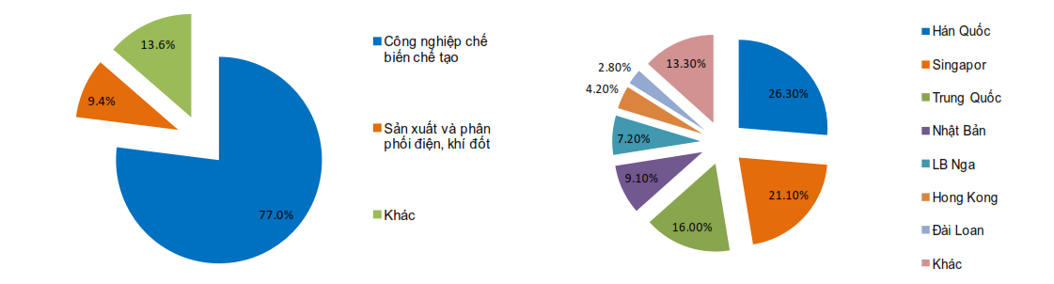
Nguồn: Bộ Kế hoạch và Đầu tư
Trong các quốc gia và vùng lãnh thổ có dự án đầu tư mới vào Việt Nam năm 2013, tiếp tục diễn ra sự dịch chuyển và thay đổi “ngôi vị”. Hàn Quốc là nhà đầu tư lớn nhất với 3752,1 triệu USD, chiếm 26,3% tổng vốn đăng ký mới; tiếp đến là Singapore với 3014,1 triệu USD, chiếm 21,1%. Đầu tư từ Trung Quốc bắt đầu quá trình tăng tốc, đạt 2276,6 triệu USD, chiếm 16%, vượt qua Nhật Bản.Nhà đầu tư chiến lược hàng đầu Nhật Bản chỉ đạt mức khiêm tốn hơn nhiều - 1.295 triệu USD, chiếm 9,1%, tức là chỉ bằng hơn một nửa lượng đầu tư từ Trung Quốc.
Chính sách thu hút đầu tư nước ngoài của Việt Nam cũng chuyển dịch rõ rệt để mang một sắc thái mới: Sự xuất hiện của các doanh nghiệp FDI lớn, đặc biệt là các tập đoàn xuyên quốc gia, giúp Việt Nam tham gia sâu hơn vào mạng lưới sản xuất toàn cầu. Trường hợp tập đoàn Samsung và Nokia đầu tư vào việc lắp ráp điện thoại di động ở Việt Nam trên địa bàn tỉnh Bắc Ninh là những bằng chứng. Chính phủ tập trung ưu đãi, thu hút các tập đoàn công nghệ xuyên quốc gia hàng đầu thế giới như Samsung, Nokia, Intel v.v… Sự xuất hiện của các tập đoàn này sẽ kéo theo nhiều DN, các nhà cung cấp khác cùng đầu tư vào Việt Nam, giúp phát triển ngành công nghiệp hỗ trợ.Đây là con đường nhanh nhất và tốt nhất giúp Việt Nam tham gia vào chuỗi cung ứng toàn cầu.
Tuy vậy, những hạn chế trong việc thu hút FDI cũng bộc lộ nhiều và rõ hơn. Các doanh nghiệp FDI chủ yếu đầu tư vào các lĩnh vực thâm dụng lao động, tận dụng một cách thành công (có lẽ cũng theo kiểu “tận khai”) lợi thế lao động giá rẻ của Việt Nam; vào các ngành khai thác tài nguyên, chế biến khoáng sản, tận dụng giá năng lượng rẻ, điều kiện ràng buộc về ô nhiễm môi trường “thông thoáng” của Việt Nam. Ngoài ra, tuyệt đại đa số các doanh nghiệp này đã sử dụng thành công “chiêu thức” chuyển giá, làm cho Việt Nam bị thiệt hại lớn và kéo dài, ngân sách nhà nước bị thất thu nghiêm trọng.
- Ổn định kinh tế vĩ mô
Trong tình trạng chung chậm được cải thiện, tình hình kinh tế năm 2013 có một điểm tích cực - khác biệt so với các năm trước: sau nhiều năm, quy luật “hai năm lên, một năm xuống” của lạm phát đã bị chặn lại. Không nghi ngờ gì, chỉ số CPI thấp - 6,04%, thấp nhất trong 10 năm qua, là kết quả tích cực của những nỗ lực to lớn nhằm kiềm chế lạm phát và ổn định vĩ mô của Chính phủ. Kéo theo mức lạm phát thấp là xu hướng cải thiện rõ ràng trong lĩnh vực tài chính ngân hàng: lãi suất hạ thấp, thanh khoản tốt lên, tỷ giá ổn định và dự trữ ngoại hối tăng.
Nhưng một cách công bằng, phải nhìn nhận rằng việc lạm phát “được giữ”ở mức thấp chủ yếu bắt nguồn từ tình trạng sức khỏe yếu kém của nền kinh tế, với hai bằng chứng rõ ràng là sức cầu thị trường tiếp tục suy yếu; còn số doanh nghiệp tư nhân nội địa bị đóng cửa vẫn tiếp tục tăng lên so với các năm trước.
CPI tăng thấp năm 2013 có nhiều nguyên nhân, đặc biệt là do tổng cầu suy giảm, do tác động từ các quyết định hành chính điều chỉnh (tăng giá) một số mặt hàng, dịch vụ công.Tăng mạnh nhất là giá nhóm Thuốc và dịch vụ y tế (tăng 18,97%, riêng dịch vụ y tế tăng 23,51%); sau đó là nhóm giáo dục (tăng 11,71%). Giá nhóm hàng lương thực, thực phẩm, vốn chiếm quyền số lớn trong rổ hàng hóa tính CPI,có mức tăng thấp.Giá thế giới của các hàng hóa cơ bản ít biến động, tác động của các yếu tố tiền tệ lên CPI không lớn do tăng trưởng tín dụng và tổng phương tiện thanh toán thấp, tỷ giá ít biến động.
Đồ thị 8: Lạm phát tăng vọt bất thường - liệu nền kinh tế có phải trả giá?
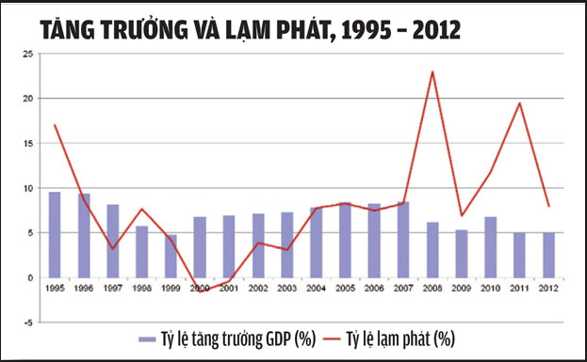

Theo đúng quy luật “trả giá” của kinh tế học, việc lạm phát giảm thấp kéo theo một số điểm đáng lo ngại. Đó là
- mức tăng trưởng tín dụng thấp, phản ánh khả năng duy trì và phục hồi “sức khỏe” của các doanh nghiệp nội địa yếu;
- chênh lệch giữa mức mất giá tiền tệ do lạm phát cao kéo dài gây ra với sức mua đối ngoại của đồng tiền Việt nam (tỷ giá hối đoái) vốn đã lớn tiếp tục tăng.
Chính sách duy trì tỷ giá cơ bản ổn định (thường được diễn đạt là có “linh hoạt” chứ không “bất động”, nhưng thực tế chỉ linh hoạt trong một biên độ rất hẹp so với mức lạm phát) vẫn được thực thi và chưa có dấu hiệu thay đổi (đồ thị 6).
Đồ thị 9: Tỷ giá “vô cảm” với CPI
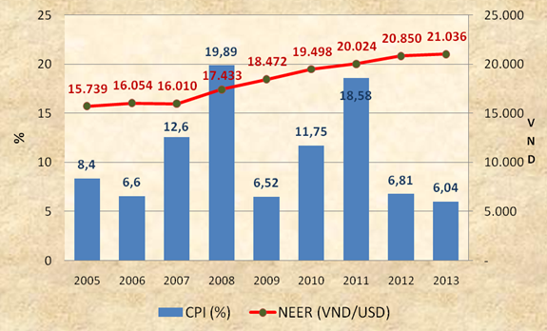

Có thể coi đây là hai điểm “tắc nghẽn” lớn và khó “tháo gỡ” bậc nhất hiện nay của nền kinh tế. Chúng gây tác động tổ hợp: chế độ tỷ giá đánh giá cao đồng nội tệ có tác động khuyến khích nhập khẩu, ít hỗ trợ sản xuất trong nước và không thúc đẩy xuất khẩu. Đó là một trong những lý do căn bản giải thích tại sao sau hàng chục năm nỗ lực, Việt Nam vẫn không thể phát triển các ngành công nghiệp hỗ trợ; tại sao nền kinh tế nước ta lại bị lệ thuộc ngày nặng nề vào việc nhập khẩu đầu vào. Tuy không phải là nguyên nhân duy nhất, song có căn cứ để nói việc duy trì quá lâu chế độ tỷ giá ổn định và có xu hướng đánh giá cao đồng nội tệ là một trong những nguyên nhân quyết định của tình trạng sau mấy chục năm nỗ lực hết sức cho mục tiêu “nhanh chóng rút ngắn khoảng cách tụt hậu phát triển” và trở thành “nước công nghiệp theo hướng hiện đại” thì cho đến nay, Việt Nam vẫn chỉ có một nền công nghiệp đẳng cấp rất thấp, có thể nói là thuộc loại thấp nhất. Nếu tính từ mốc giải phóng miền Nam 1975, cả nước cùng tiến hành công nghiệp hóa, đến nay, sau 40 năm rồi mà nền công nghiệp của nước ta vẫn “chuyên” về khai thác tài nguyên; cơ bản vẫn chưa thoát khỏi trình độ “gia công, lắp ráp” (đồ thị 10).

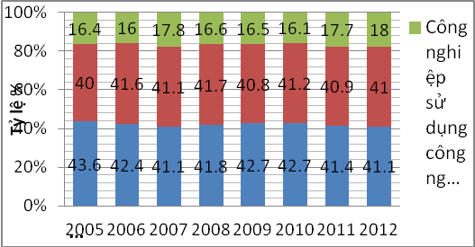
Với hai điểm “tắc nghẽn” nêu trên, dù cân đo theo chiều nào, năng lực trả nợ công - thể hiện ở năng lực tăng thu ngân sách (trả nợ trong nước) và năng lực tăng trưởng xuất khẩu, trong quan hệ với tăng trưởng nhập khẩu (trả nợ nước ngoài) đều có nguy cơ suy giảm nhanh. Mức độ an toàn nợ công, vì thế, giảm mạnh - và thực tế là đang giảm với một mức độ đáng quan ngại.
Như vậy là ngay cả đối với những chỉ số kinh tế được cải thiện rõ rệt nhất của năm nay (điển hình nhất là chỉ số CPI), nếu “lật lại” vấn đề một chút, sẽ thấy ẩn sau đó là cái giá đắt mà nền kinh tế phải trả để kéo lạm phát xuống. Rõ ràng lànền kinh tế nước ta đang phải trả giá cho việc kéo quá dài thời gian việc áp dụng mô hình tăng trưởng dựa chủ yếu vào “bơm” tín dụng, vào nguồn vốn “dễ”.

- Tái cơ cấu kinh tế
Một vấn đề lớn khác của năm 2013,chính là vấn đề tồn đọng từ những năm trước, là nhiệm vụ tái cơ cấu và đổi mới mô hình tăng trưởng, dù được xác định là nhiệm vụ chiến lược ưu tiên, vẫn chưa được triển khai trên thực tế đúng tầm và cũng chưa đáp ứng được yêu cầu cấp bách về thời gian.
Câu hỏi: tại sao vấn đề quan trọng sống còn, cấp bách như vậy, được thảo luận khoa học rất nhiều, được dành quyết tâm cao ít thấy mà mãi không triển khai được? - cho đến nay vẫn chưa nhận được câu trả lời thuyết phục.
Xin chỉ ra vài nguyên nhân được coi là chính:
Một là cho đến nay, 3 năm sau Đại hội Đảng XI, chúng ta vẫn chưa định vị được trục chính, xuyên suốt của công cuộc tái cơ cấu. Tuy ba tuyến tái cơ cấu trọng điểm đã được xác lập, song chuẩn mực, nguyên tắc cơ bản và tính chiến lược - ở tầm quốc gia của công việc này vẫn chưa định hình.
Khi xác định tái cơ cấu là thay đổi hệ thống phân bổ nguồn lực theo hướng ngày càng “thị trường lành mạnh” thì điểm mấu chốt phải là xác lập cơ chế bảo đảm cho hệ thống giá vận hành theo đúng nguyên lý thị trường. Cơ chế đó không có gì khác hơn là cạnh tranh bình đẳng (tự do) trên thị trường. Không có hệ thống giá cả này, các quá trình tái cơ cấu cụ thể - tái cơ cấu đầu tư công, tái cơ cấu hệ thống ngân hàng thương mại hay tái cơ cấu các doanh nghiệp nhà nước - đều không có chuẩn mực hành động, không có “thang đo” đúng để đánh giá kết quả. Khi đó, mọi nỗ lực tái cơ cấu đều ít ý nghĩa và khó có thể mang lại hiệu quả cần có.
Tuy nhiên, trên thực tế, trong mấy năm qua, mặc dù nước ta đã gia nhập WTO vận hành của những yếu tố chủ yếu quyết định hệ thống giá của nền kinh tế - giá năng lượng (than, điện, xăng dầu), giá đất đai - nguồn lực đầu vào cơ bản của mọi hoạt động kinh tế, là thị trường tài sản lớn nhất của nền kinh tế, giá vốn (lãi suất và tỷ giá hối đoái) và tiền lương trong khu vực nhà nước (giá lao động - cũng là một loại đầu vào cơ bản) - vẫn bị chi phối mạnh mẽ bởi nguyên tắc can thiệp hành chính trực tiếp. Đây là bốn nhóm giá cả có “trọng số” lớn nhất trong hệ thống giá cả, gây tác động mạnh theo hướng làm lệch, thậm chí méo mó, đến tất cả các loại giá khác. Với hệ thống giá có cấu trúc như vậy, cơ cấu kinh tế không thể không chịu tác động theo hướng bị méo mó nghiêm trọng.
Hai là phạm vi tái cơ cấu, dù đã được khuôn lại trong ba tuyến “trục” (tái cơ cấu đầu tư công, tái cơ cấu hệ thống ngân hàng thương mại, tái cơ cấu khu vực doanh nghiệp nhà nước), vẫn là quá lớn, đặc biệt là khi đặt chúng trong bối cảnh năng lực tái cơ cấu của nền kinh tế, trong đó, trước hết và quan trọng bậc nhất là năng lực tài chính, bị suy yếu và hiện tại, đang thực sự là rất yếu. Thực lực tài chính của các chủ thể của quá trình tái cơ cấu - ngân sách nhà nước, doanh nghiệp nhà nước, các ngân hàng thương mại - đều đã bị suy yếu nghiêm trọng sau mấy năm vật lộn với lạm phát và bất ổn.
Thêm vào đó, dường như khi xác định phạm vi tái cơ cấu - dù đã “thu hẹp” lại chỉ còn “ba trục chính”, vẫn dễ nhận ra dáng dấp “đồng khởi”, “phong trào” của cách thức tiến hành tái cơ cấu; do vậy, dễ xung đột với nguyên tắc thị trường, khó triển khai thành công trên thực tế.
Đó là chưa kể đến tình huống trong chương trình chi tiêu ngân sách quốc gia, cho đến nay, vẫn chưa thấy có nguồn lực tài chính nào được dành cho công cuộc tái cơ cấu theo đúng nghĩa chiến lược.
Ba là tái cơ cấu chắc chắn sẽ đụng chạm mạnh đến các nhóm lợi ích. Tuy nhiên, sự “va đụng” này cũng chưa được nghiên cứu sâu để có các chính sách ứng xử, đối phó để vượt qua một cách thích hợp.
Như lập luận của nhiều công trình nghiên cứu, chưa có tái cơ cấu trên thực tế thì không thể xoay chuyển tình hình, rằng cho dù tốc độ tăng trưởng có được cải thiện bằng việc ưu tiên đổ vào đó các nguồn lực thì về bản chất, sự cải thiện đó, do vẫn diễn ra theo mô hình tăng trưởng cũ, trong khuôn khổ các trục trặc cơ cấu chưa được khắc phục, sẽ đòi hỏi nhiều chi phí hơn và còn làm tích đọng thêm các mất cân đối cơ cấu lớn cho nền kinh tế. Đây là điểm cần được cảnh báo một cách nghiêm khắcs.

Cân đối Ngân sách và nợ công
NS năm 2013 đối mặt với rất nhiều khó khăn, thách thức. Cân đối NS căng thẳng không chỉ đến từ yếu tố khách quan do kinh tế khó khăn, doanh nghiệp phá sản, giải thể nhiều mà còn do các yếu tố chủ quan liên quan đến việc hỗ trợ hoạt động sản xuất kinh doanh như miễn, giảm, giãn các loại thuế. NSeo hẹp năm 2013 cũng ghi nhận nhiều động thái tích cực của các cơ quan quản lý nhằm kiểm soát chặt “túi tiền” của quốc gia như thu tiền cổ tức từ các doanh nghiệp nhà nước, tiến hành quyết liệt công tác chống thất thu thuế, kiểm soát chi ngân sách chặt chẽ hơn. Đồng thời, ngân sách eo hẹp cũng là một trong những nguyên nhân khiến nhà nước phải đẩy nhanh quá trình “thả nổi” giá các mặt hàng thiết yếu theo giá thị trường nhằm giảm chi phí bù lỗ từ ngân sách và dư địa các chính sách hỗ trợ doanh nghiệp bị giới hạn.
Tổng thu NSNNnăm 2013 đạt khoảng 100,4% dự toán (dự toán 816.000 tỷ). Tổng chi NSNNđạt dự toán (978.000 tỷ đồng) trong đó chi thường xuyên 658.900 tỷ, chi đầu tư phát triển 175.000 tỷ, chi trả nợ, viện trợ 105.000 tỷ. Bội chi NS, theo tính toán mới nhất của Chính phủ,ước đạt5,15% GDP. Theo dự toán NSnăm 2013, chi thường xuyên chiếm tới 67,4%, chi đầu tư phát triển 17,9%, chi trả nợ viện trợ 10,7% tổng chi ngân sách. Như vậy có thể thấy sự áp đảo của chi thường xuyên trong tổng chi ngân sách.
Thu từ dầu thô ước đạt 116.500 tỷ đồng, bằng 117,7% so với dự toán, bằng 83,2% so với thực hiện năm 2012, trong đó ghi thu - ghi chi là 7.669 tỷ đồng.
Thu nội địa ước đạt 542.755 tỷ đồng, bằng 99,5% so với dự toán, tăng 17,8% so với thực hiện năm 2012: Tiền sử dụng đất ước đạt 42.525 tỷ đồng, bằng 109% so với dự toán, bằng 93,9% so với thực hiện năm 2012; Số thu không kể tiền sử dụng đất ước đạt 500.230 tỷ đồng, bằng 98,8% so với dự toán, tăng 20,5% so với cùng kỳ năm 2012
Thu từ hoạt động xuất nhập khẩu, tính đến hết ngày 31/12/2013, đạt 221.400 tỷ đồng so với dự toán thu là 237.500 tỷ đồng.
Về hoạt động hỗ trợ doanh nghiệp theo Nghị quyết số 02/NQ-CP của Chính phủ với trọng tâm là ưu đãi nhiều hơn cho doanh nghiệp và tiếp tục cho phép miễn, giảm, gia hạn một số khoản thu ngân sách. Các giải pháp ưu đãi thuế này đã nhận được sự đồng thuận tích cực từ cộng đồng các doanh nghiệp, góp phần hỗ trợ tích cực hoạt động sản xuất kinh doanh, tạo động lực thúc đẩy nền kinh tế vượt qua khó khăn. Ước cả năm, đã xử lý miễn, giảm, giãn thời hạn nộp khoảng 16.600 tỷ đồng tiền thuế và thu ngân sách. Quan sát các chính sách tài chính hỗ trợ doanh nghiệp trong năm qua, có thể thấy tình thế “khó xử” của chính phủ. Một mặt chính phủ muốn hỗ trợ doanh nghiệp nhưng do áp lực của các nhu cầu chi tiêu lớn, ngân sách căng thẳng, việc giảm thu với mức độ lớn sẽ khiến cho cân đối ngân sách bị phá vỡ. Do vậy, các chính sách chưa thực sự “quyết liệt” .

5.1. Thu Ngân sách
Quan sát tình hình biến động thu trong khoảng mấy năm gần đây cho thấy thu NS gặp rất nhiều khó khăn, số thực hiện thường không tăng mạnh so với dự toán như những năm trước đây nguyên nhân là do hoạt động sản xuất kinh doanh thu hẹp, cùng với đó là thực hiện nhiều chính sách miễn, giảm, giãn các loại thuế cho DN tác động đến thu NS thấp. Nhưng có một nhóm các nguyên nhân khác rất quan trọng giải thích cho hiện tượng trên xuất phát từ chính cơ cấu thu Ngân sách. Theo quyết toán NSNN các năm có thể thấy thu NS nước ta phụ thuộc vào một số các nguồn chính gồm: thu từ dầu thô bình quân chiếm khoảng 20%, thu từ hoạt động xuất nhập khẩu (đặc biệt là thuế VAT, thuế tiêu thụ đặc biệt đối với hàng nhập khẩu) và các khoản thu từ đất đai, khoáng sản. Khi kinh tế khó khăn các nguồn thu đó đều bị ảnh hưởng. Thu từ dầu thô giảm do giá dầu thế giới xuống thấp, nhu cầu nhập khẩu giảm khiến cho thu từ xuất nhập khẩu bị ảnh hưởng, hơn nữa giá nhập khẩu giảm, việc thực hiện các cam kết thuế quan cũng khiến cho thu từ xuất nhập khẩu giảm, thị trường bất động sản đóng băng làm cho thu từ đất đai thấp. Tựu chung lại, thu NS giảm có nguyên nhân từ hoạt động sản xuất kinh doanh khó khăn, các chính sách miễn giảm thuế, nhưng còn có một nguyên nhân rất quan trọng khác nữa đó là xuất phát từ cơ cấu thu NS của nước ta hiện nay.
Về thu NS năm 2014, Trong năm 2014 việc thực hiện những chính sách mới như áp dụng thuế suất mới đối với thuế thu nhập DN (giảm từ 25% xuống còn 22%) trong điều kiện hoạt động sản xuất kinh doanh chưa phục hồi sẽ khiến cho thu NS bị giảm trong ngắn hạn, như vậy để hoàn thành được nhiệm vụ thu NS đòi hỏi các cơ quan quản lý phải quản lý chặt nguồn thu, xử lý các hoạt động gian lận thuế. Việc quản lý chặt các nguồn thu (như thu từ cổ tức của các DN nhà nước, từ các tài sản của nhà nước khác), chống thất thu thuế một mặt giúp tăng thu NS đồng thời cũng giúp tránh được cái vòng luẩn quẩn đó là thất thu, trốn thuế nhiều làm giảm thu NS, do áp lực phải tăng thu đáp ứng nhu cầu chi tăng khiến cho các nhà chính sách phải tăng thuế suất hoặc là ban hành nhiều loại thuế, phí khác để tăng thu hệ quả là gánh nặng thuế, phí ngày càng tăng, các chủ thể trong nền kinh tế lại càng có động lực trốn thuế.

5.2. Chi NS
Trong khi thu NS phụ thuộc vào tài nguyên và yếu tố bên ngoài, đặc điểm đó làm cho thu NS thiếu tính bền vững thì chi NS lại rất “bền vững” - theo nghĩa rất khó cắt giảm do chi thường xuyên chiếm tỷ trọng lớn, chi trả nợ tăng nhanh. Cụ thể:
Quy mô chi tiêu NS tăng nhanh, đặc biệt là chi thường xuyên. Theo dõi biến động qua các năm thì tổng chi NSNN năm 2013 tăng khoảng 9 lần so với năm 2000, tổng chi NS tăng chủ yếu là do sự đóng góp của chi thường xuyên (tăng 10,7 lần), 2 khoản chi còn lại có tốc độ tăng nhỏ hơn tổng chi NS (chi đầu tư tăng 5,9 lần, chi trả nợ(từ năm 2003 đến năm 2013 tăng 4,1 lần). Nếu tính theo GDP thì quy mô chi tiêu NS tăng từ 24,67% năm 2000 lên 30,61% năm 2012.Như vậy, quy mô chi tiêu NS của Việt Nam đã rất cao so với mức trung bình được khuyến cáo là khoảng 20%-25% GDP.
Về cơ cấu chi NS, chi thường xuyên chiếm tỷ trọng lớn nhất, cùng với đó là sự tăng lên nhanh chóng của chi trả nợ, điều đó khiến cho chi đầu tư phát triển từ NS ngày càng chiếm tỷ trọng nhỏ trong khi trong giai đoạn DN gặp nhiều khó khăn và hội nhập ngày một sâu vào nền kinh tế toàn cầu, sức ép cạnh tranh cũng gay gắt hơn thì nền kinh tế cần được bổ sung thêm nhiều lượng đầu tư cho các hoạt động phát triển.
Sự tăng lên nhanh chóng của chi thường xuyên phản ánh bộ máy hành chính nhà nước tiếp tục mở rộng và khả năng cắt giảm chi tiêu NS là rất khó khăn. Vì chi thường xuyên và chi trả nợ đã chiếm gần hết thu NS, do đó để có tiền chi đầu tư phát triển đòi hỏi chính phủ phải gia tăng vay nợ, gia tăng vay nợ của chính phủ làm giảm nguồn lực mà khu vực tư nhân được tiếp cận, cùng với đó, gánh nặng nợ cũng ngày càng gia tăng.
Chi lớn hơn thu, thâm hụt NS liên miên qua nhiều năm với mức độ ngày càng nghiêm trọng buộc chính phủ phải vay nợ để bù đắp cho khoản thiếu hụt, biểu hiện ở khối lượng trái phiếu phủ phát hành tăng mạnh trong các năm và hệ quả tất yếu là nợ công trở thành vấn đề ngày càng nghiêm trọng.
Năm 2013, nhu cầu huy động vốn cho bù đắp bội chi NS, trái phiếu Chính phủ và đảo nợ lên tới 300 nghìn tỷ đồng, tăng trên 100 nghìn tỷ đồng so với năm 2012. Tính đến thời điểm ngày 27/12, tổng khối lượng TPCP phát hành thành công là 183.007 tỷ đồng, tăng 32.557 tỷ đồng so với năm 2012 và tăng 101.704 tỷ đồng so với năm 2011. Theo thống kê, năm 2014 sẽ có 122.742 tỷ đồng TPCP đáo hạn nên trong năm 2014, để huy động vốn, Kho bạc Nhà nước sẽ tiếp tục phải đấu thầu khối lượng lớn TPCP, có thể tương đương hoặc thậm chí cao hơn cả năm nay. Với việc phát hành một khối lượng lớn trái phiếu chính phủ trong năm 2014 sẽ gây áp lực lên lãi suất thị trường và ảnh hưởng đến việc tiếp cận vốn của khu vực DN đặc biệt là các DN tư nhân.
Đồ thị 11: Tình hình phát hành TPCP và nợ công qua các năm
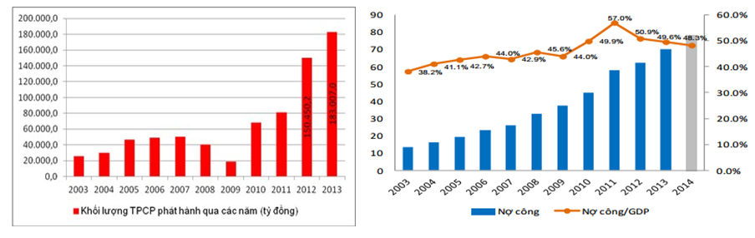
Nguồn: Báo cáo của Bộ Tài Chính qua các năm.
Dự kiến dư nợ công đến hết năm 2013 là 56,2% GDP, nợ Chính phủ là 42,6%GDP, nợ nước ngoài của quốc gia là 39,5% GDP, nếu theo tiêu chí nợ công của Việt Nam thì các chỉ tiêu nợ vẫn nằm trong giới hạn an toàn, không tác động lớn đến kinh tế vĩ mô. Nhưng nếu tính theo tiêu chí quốc tế thì tỷ lệ nợ công so với GDP của Việt Nam đã vượt xa mức an toàn theo các khuyến cáo của các tổ chức quốc tế. Các nguy cơ đe dọa tính an toàn của nợ công Việt Nam đến từ rất nhiều yếu tố như sự thiếu bền vững của thu NSNN, biến động của các tỷ giá liên quan đến các đồng tiền của các nước chủ nợ, hiệu quả sử dụng vốn vay thấp đặc biệt là hiệu quả sử dụng vốn của các DN nhà nước.

Cán cân thương mại và cán cân vãng lai
Cán cân thương mại 2013 tiếp tục được cải thiện nhờ sự tăng trưởng tốt của xuất khẩu đặc biệt là xuất khẩu của khu vực FDI. Trong khi đó, nhập khẩu chưa phục hồi do nhu cầu trong nước yếu. Mặc dù có những tính hiệu tích cực nhưng khi phân tích sâu về cơ cấu mặt hàng và đối tác xuất nhập khẩu vẫn có những điều phải lưu ý. Đối với xuất khẩu, những tín hiệu tốt gồm tốc độ tăng trưởng duy trì ở mức khá, cơ cấu mặt hàng theo hướng tăng dần các sản phẩm công nghệ, hàng chế biến, giảm tỷ trọng của nhóm hàng thô tuy nhiên xuất khẩu phụ thuộc vào khu vực FDI, về cơ bản khu vực trong nước vẫn nhập siêu, các mặt hàng xuất khẩu chủ yếu là gia công do đó để có được thành tích xuất khẩu luôn cần phải gia tăng nhập khẩu và giá trị gia tăng của xuất khẩu mang không cao. Đối với nhập khẩu, cơ cấu mặt hàng nhập khẩu chủ yếu là các mặt hàng tư liệu sản xuất, nhập khẩu các mặt hàng tiêu dùng đã giảm so với năm 2012 nhưng do ngành công nghiệp phụ trợ trong nước kém phát triển nên tỷ trọng giá trị nhập khẩu các mặt hàng phục vụ hoạt động gia công lắp ráp chiếm tỷ trọng khá cao trong kim ngạch xuất khẩu hàng hóa, cùng với đó nhập siêu từ Trung Quốc trở thành một vấn đề nghiêm trọng.
Tính chung cả năm 2013, kim ngạch hàng hóa xuất khẩu đạt 132,135 tỷ USD, tăng 15,4% so với năm 2012.
Khu vực doanh nghiệp có vốn đầu tư nước ngoài có kim ngạch xuất khẩu đạt hơn 80,91 tỷ USD, tăng 26,3% và nhập khẩu đạt 74,43 tỷ USD, tăng 24,2%.
Xuất nhập khẩu của khu vực DN trong nước năm 2013:kim ngạch xuất khẩu đạt 51,22 tỷ USD, tăng 1,5% và nhập khẩu là gần 57,7 tỷ USD, tăng 7,2%.
Xuất khẩu hàng hóa tiếp tục đạt được tốc độ tăng khá cao nhưng phần lớn đến từ đóng góp của khu vực FDI, cơ cấu hàng hóa xuất khẩu có sự thay đổi theo hướng tích cực nhưng xuất khẩu của nhóm hàng nông nghiệp giảm sút do giá thế giới không thuận lợi. Thị trường xuất khẩu vẫn không có nhiều thay đổi.
Theo số liệu Tổng cục Thống kê, kim ngạch hàng hóa xuất khẩu đạt 132,135 tỷ USD, tăng 15,4% so với năm 2012 (năm 2011 tăng 34,2%; năm 2012 tăng 18,2%). Nếu loại trừ yếu tố giá, kim ngạch hàng hóa xuất khẩu năm 2013 tăng 18,2%. Kim ngạch hàng hóa xuất khẩu năm 2013 tăng cao chủ yếu ở khu vực có vốn đầu tư nước ngoài. Xuất khẩu của khu vực này trong những năm gần đây có xu hướng tăng mạnh và chiếm tỷ trọng cao trong tổng kim ngạch xuất khẩu: Năm 2011 chiếm 56,9% và tăng 41%; năm 2012 chiếm 63,1% và tăng 31,1%; năm 2013 chiếm 61,4% và tăng 22,4%. Sự áp đảo của khu vực FDI trong xuất khẩu một mặt đem lại những tín hiệu mừng trong thu hút đầu tư nước ngoài, tạo công ăn việc làm cho người lao động, phát triển ngành công nghiệp hỗ trợ trong nước; nhưng mặt khác cho thấy khu vực trong nước đang bị “lép vế”, giá trị xuất khẩu chủ yếu do các DN nước ngoài hưởng.
Nhập khẩu hàng hóa năm 2013 chủ yếu là nhóm nguyên nhiên vật liệu đầu vào phục vụ sản xuất xuất khẩu.Tỷ trọng giá trị nhập khẩu các mặt hàng phục vụ gia công lắp ráp chiếm tỷ trọng khá, trong đó nhập khẩu lớn nhất là từ Trung Quốc.Điều đó cho thấy ngành công nghiệp phụ trợ trong nước vẫn chưa phát triển đủ để đáp ứng nhu cầu.
Kim ngạch hàng hóa nhập khẩu năm 2013 đạt 132,125 tỷ USD, tăng 16,1% so với năm trước (kim ngạch nhập khẩu năm 2011 tăng 25,8%; năm 2012 tăng 6,6%).
Cũng như hoạt động xuất khẩu, hoạt động nhập khẩu khu vực có vốn đầu tư nước ngoài những năm gần đây có xu hướng tăng mạnh và kim ngạch chiếm tỷ trọng cao trong tổng kim ngạch nhập khẩu: Năm 2011 nhập khẩu của khu vực này chiếm 45,7% và tăng 32,1%; năm 2012 chiếm 52,7% và tăng 22,7%; năm 2013 chiếm 56,7% và tăng 24,2%.
Nguyên liệu đầu vào cho sản xuất hàng xuất khẩu của nước ta vẫn còn phụ thuộc khá nhiều vào nguồn nguyên liệu nhập từ nước ngoài do ngành công nghiệp phụ trợ còn quá yếu. Tỷ trọng giá trị nhập khẩu các mặt hàng phục vụ gia công lắp ráp chiếm tỷ trọng khá cao trong kim ngạch xuất khẩu hàng hóa: Kim ngạch nhập khẩu điện thoại các loại và linh kiện (trừ điện thoại di động) chiếm 33,3% kim ngạch xuất khẩu điện thoại các loại và linh kiện; kim ngạch nhập khẩu vải chiếm 48,3% giá trị xuất khẩu hàng dệt may…
Về thị trường, Trung Quốc là thị trường nhập khẩu lớn nhất của Việt Nam với kim ngạch ước tính đạt 36,8 tỷ USD, tăng 26,7%.Đây là thị trường nhập siêu lớn nhất của Việt Nam (23,7 tỷ USD). Kim ngạch nhập khẩu một số mặt hàng từ Trung Quốc tăng so với năm 2012: Máy móc thiết bị dụng cụ và phụ tùng tăng 25,5%; điện thoại các loại và linh kiện tăng 73,6%; máy vi tinh sản phẩm điện từ và linh kiện tăng 36,8%.
Đồ thị 12: Tình hình xuất nhập khẩu qua các năm, tỷ USD
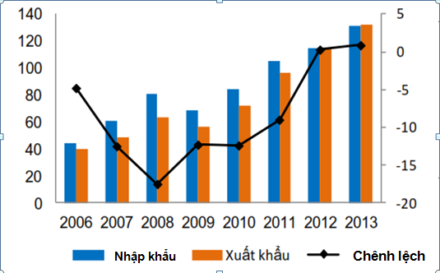
Nguồn: Tổng cục Thống kê qua các năm.

Xuất, nhập khẩu dịch vụ năm 2013 ước tính đạt 10,5 tỷ USD, tăng 9,1% so với năm 2012, trong đó dịch vụ du lịch đạt 7,5 tỷ USD, tăng 9,9%; dịch vụ vận tải 2,2 tỷ USD, tăng 5,8%. Kim ngạch nhập khẩu dịch vụ năm 2013 ước tính đạt 13,2 tỷ USD, tăng 5,4% so với năm 2012, trong đó dịch vụ vận tải đạt 9,1 tỷ USD, tăng 4,6%; dịch vụ du lịch đạt 2 tỷ USD, tăng 10,5%. Nhập siêu dịch vụ năm 2013 là 2,7 tỷ USD, giảm 12,9% so với năm 2012 và bằng 25,7% tổng kim ngạch xuất khẩu dịch vụ năm 2012.
Cán cân thanh toán tổng thể được dự báo thặng dư khoảng 1,5 -2 tỷ USD. Trong đó, cán cân vãng lai thặng dư nhờ kiều hối đạt mức cao khoảng 11 tỷ USD và cán cân thương mại thặng dư, Cán cân vốn và tài chính được hỗ trợ bởi lượng giải ngân vốn đầu tư nước ngoài FDI đạt 11,5 tỷ USD.

Chính sách tiền tệ và hệ thống ngân hàng
Chính sách tiền tệ được nới lỏng một cách thận trọng, hệ thống ngân hàng cũng ghi nhận những dấu hiệu ổn định, quá trình xử lý nợ xấu cũng được bắt đầu với việc VAMC đã đi vào hoạt động, tỷ giá ổn định hơn, dự trữ ngoại hối tăng cao. Tuy nhiên, những thách thức của chính sách tiền tệ trong năm 2014 vẫn là rất lớn. Cụ thể:
Trong năm 2013, trước tình hình lạm phát hạ nhiệt và duy trì ổn định, NHNN đã thực thi chính sách tiền tệ nới lỏng có kiểm soát bằng việc tiếp tục giảm thêm 2% các lãi suất điều hành chủ chốt. Lãi suất tái cấp vốn giảm 2 điểm phần trăm từ mức 9% đầu năm xuống 7%; lãi suất tái chiết khấu cũng giảm 2 điểm phần trăm từ mức 7% xuống 5%; trong khi đó lãi suất cơ bản được giữ nguyên ở mức 9%. Sự điều chỉnh này chỉ diễn ra tập trung trong quý 1 và quý 2, sau đó mặt bằng lãi suất điều hành được giữ nguyên cho tới cuối năm khi mà mặt bằng lãi suất xấp xỉ mức lạm phát được kỳ vọng trong năm (7%). Lãi suất huy động và cho vay giảm. Cùng với kỳ vọng lạm phát giảm nhanh và thanh khoản giữ ổn định, mặt bằng lãi suất 2013 đã tiếp tục được giảm xuống. So với thời điểm cuối năm 2012, lãi suất cho vay giảm từ 2,5% - 3,5% đối với kỳ hạn ngắn, từ 4% - 4,5% đối với trung và dài hạn. Lãi suất huy động cũng giảm từ 3% - 4%. Đối với USD, lãi suất cho vay USD ngắn hạn giảm từ 0,5% - 1%; dài hạn giảm từ 0,5% - 1,5%. Huy động USD từ dân cư giảm 0,75%; huy động từ tổ chức giảm 0,25%.
Tình hình hoạt động của hệ thống ngân hàng biểu hiện ở mặt bằng lãi suất liên ngân hàng tiếp tục ổn định, hoạt động điều hành linh hoạt. So sánh với năm 2012, mặc bằng lãi suất liên ngân hàng trong năm 2013 khá ổn định. Những biến động lãi suất tuy có xuất hiện nhưng chỉ mang tính ngắn hạn, tạm thời và thường tập trung tại các kỳ hạn ngắn 1 tháng trở xuống. Nguyên nhân chủ yếu đến từ việc ngân hàng nhà nước bán USD để ổn định tỷ giá và các ngân hàng lớn điều tiết cung để ưu tiên tăng trưởng tín dụng.
Tăng trưởng tín dụng vượt mục tiêu, đạt 12,51% trong năm 2013. Giống như năm 2012, tăng trưởng tín dụng 2013 chậm trong nửa đầu năm nhưng đã có những cải thiện rõ rệt vào những tháng cuối năm. Nếu so với mức 8,91% của năm 2012, tín dụng năm 2013 đã có cải thiện với mức tăng trưởng đạt 12,5% (vượt mục tiêu 12%), dòng tiền trong nền kinh tế đã lưu thông tốt hơn. Nhưng điểm cần phải lưu ý là trong tổng mức tín dụng được “bơm” ra, phần lớn là dành cho các DN lớn, các DNNN còn các DN thuộc khu vực tư nhân, các DN vừa và nhỏ vẫn rất khó tiếp cận tín dụng (chỉ chiếm khoảng 15%).
Đồ thị 13: Tăng trưởng tín dụng và các lãi suất điều hành, %
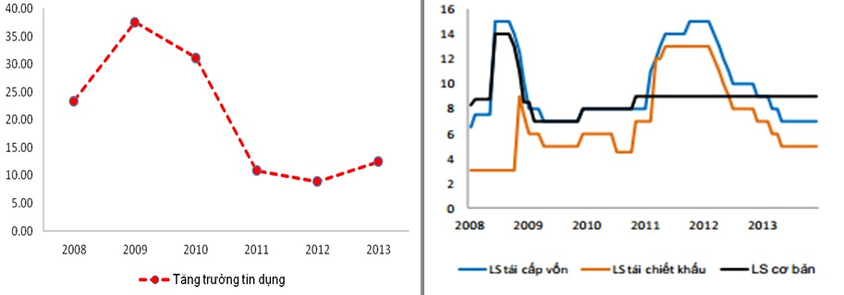
Nguồn: Ngân hàng Nhà nước Việt Nam.
Công ty Quản lý Tài sản của các tổ chức tín dụng (VAMC) ra đời và mua nợ xấu của các ngân hàng. Bắt đầu mua nợ xấu từ ngày 1/10 (khoản nợ xấu đầu tiên từ Agribank) cho đến hết năm 2013, VAMC đã mua 38.900 tỷ đồng nợ gốc, tương đương 32.400 tỷ đồng giá trị trái phiếu đặc biệt. Do TPDB có thể được ngân hàng dùng để vay tái cấp vốn với lãi suất thấp hơn 2% so với lãi suất tái cấp vốn do NHNN quy định và được vay tái cấp vốn tối đa bằng 70% giá trị nên các tổ chức tín dụng đã rất tích cực tham gia bán nợ. Đã có tới 35 tổ chức tín dụng bán nợ xấu cho VAMC gồm có Agribank, SHB, PGBank, VNCB, Techcombank, Maritime Bank, Liên Việt, Sacombank, Hàng hải, MB, Bắc Á v.v.. trong đó Agribank và SCB vẫn là 2 ngân hàng bán nợ nhiều nhất. Bên cạnh VAMC, bản thân các tổ chức tín dụng cũng đã tích cực trích lập dự phòng rủi ro và chủ động xử lý một khối lượng lớn nợ xấu bằng nguồn dự phòng. Tổng số nợ xấu đã được xử lý và đưa ra theo dõi ngoại bảng trong năm năm 2013 là khoảng 50 nghìn tỷ đồng. Ngoài ra, các tổ chức tín dụng cũng đẩy mạnh tái cơ cấu nợ bằng giảm lãi suất cho vay và cơ cấu lại thời hạn trả nợ phù hợp với điều kiện thị trường và hoàn cảnh của khách hàng.
Theo Ngân hàng Nhà nước, các giải pháp xử lý nợ xấu của ngành ngân hàng đã đem lại những kết quả bước đầu, giúp các DN tiếp tục được vay vốn ngân hàng với lãi suất thấp. Nhờ tích cực xử lý, tổng nợ xấu nội bảng của toàn hệ thống đã xuống 142 nghìn tỷ đồng, chiếm 4,55% tổng dư nợ tín dụng, giảm so với mức 6% năm 2012. Tốc độ tăng nợ xấu cũng chậm lại, chỉ còn 2,2%/tháng, thay vì 3,91%/tháng trong năm 2012.
Mặc dù đã đạt được những thành tựu tích cực trong việc giữ ổn định hệ thống ngân hàng, giải quyết phần nào nợ xấu, tuy nhiên thách thức cho Ngân hàng Nhà nước trong năm tới vẫn rất lớn gồm đẩy nhanh quá trình xử lý nợ xấu, tái cơ cấu hệ thống ngân hàng và điều hành hợp lý để hạ thấp lãi suất cho vay đặc biệt là lãi suất trung và dài hạn - loại lãi suất ảnh hưởng rất lớn đến đầu tư dài hạn của của DN. Quá trình xử lý nợ xấu đòi hỏi sẽ phải đẩy nhanh thiết lập hành lang pháp lý cho thị trường mua bán nợ, cùng với đó thách thức đối với hạ lãi suất là rất đáng kể, bởi vì: thứ nhất, do đặc điểm xử lý nợ xấu vẫn là tự xử lý của các ngân hàng, các ngân hàng đã dùng lợi nhuận trong tương lai để xử lý nợ xấu. Bởi vì lợi nhuận tại các ngân hàng Việt Nam phần lớn đến từ hoạt động tín dụng, muốn gia tăng lợi nhuận phải đẩy mạnh cho vay hoặc duy trì chênh lệch giữa lãi suất cho vay và huy động, trong điều kiện không thể đẩy mạnh cho vay được thì duy trì chênh lệch lãi suất sẽ là hành động của các ngân hàng để có được lợi nhuận, điều này khiến cho lãi suất khó giảm mạnh. Thứ hai, khối lượng lớn trái phiếu Chính phủ phát hành trong năm 2014 cũng sẽ là nhân tố cản trở lãi suất giảm.
Tuy nhiên, trên thực tế lãi suất trong các tháng đầu năm 2014 đã giảm, điều này chỉ có thể đạt được nhờ chính sách tiền tệ nới lỏng và trong tình hình giá xăng dầu 2 lần tăng kể từ đầu năm 2014, áp lực gia tăng lạm phát cho năm 2014 là tương đối lớn.

Lao động, việc làm
Các số liệu về lao động, đặc biệt số liệu về thất nghiệp ở Việt Nam thường không có độ tin cậy cao do những bất cập trong thống kê. Tuy vậy xu hướng chung là tỷ lệ thiếu việc làm tăng do kinh tế khó khăn, các DN giải thể và tạm ngừng hoạt động sản xuất - kinh doanh nhiều. Đáng chú ý tỷ lệ thiếu việc làm ở những người trẻ tuổi có xu hướng tăng. Tình trạng thiếu việc làm, thu nhập giảm sút của người lao động sẽ kéo theo nhiều hệ lụy xã hội nghiêm trọng, nếu không có những giải pháp đối phó hiệu quả sẽ tiềm ẩn nguy cơ bất ổn xã hội, đặc biệt, hiện nay khu vực nông nghiệp, nông thôn không còn là nơi có thể hấp thụ được số lượng người mất việc làm ở thành phố trở về thì nguy cơ bất ổn xã hội càng hiển hiện.
Theo các số liệu của Tổng Cục Thống kê, lực lượng lao động từ 15 tuổi trở lên ước tính đến 01/01/2014 là 53,65 triệu người, tăng 864,3 nghìn người so với cùng kỳ năm trước, trong đó lao động nam chiếm 51,5%; lao động nữ chiếm 48,5%. Lực lượng lao động trong độ tuổi lao động ước tính đến 01/01/2014 là 47,49 triệu người, tăng 409,2 nghìn người so với cùng thời điểm năm 2013, trong đó nam chiếm 53,9%; nữ chiếm 46,1%. Lao động từ 15 tuổi trở lên đang làm việc trong các ngành kinh tế năm 2013 ước tính 52,40 triệu người, tăng 1,36% so với năm 2012. Lao động từ 15 tuổi trở lên đang làm việc năm 2013 của khu vực nông, lâm nghiệp và thủy sản chiếm 46,9% tổng số, giảm 0,5 điểm phần trăm so với năm trước; khu vực công nghiệp và xây dựng chiếm 21,1%, giảm 0,1 điểm phần trăm; khu vực dịch vụ chiếm 32,0%, tăng 0,6 điểm phần trăm.
Tỷ lệ lao động phi chính thức trong tổng số lao động 15 tuổi trở lên đang làm việc năm 2013 ước tính 34,2%, trong đó khu vực thành thị là 47,4%; khu vực nông thôn 28,6% (Năm 2012 các tỷ lệ tương ứng là: 33,7%; 46,8% và 28%).
Tỷ lệ thất nghiệp của lao động trong độ tuổi năm 2013 ước tính là 2,2%, trong đó khu vực thành thị là 3,58%; khu vực nông thôn là 1,58% (Số liệu của năm 2012 tương ứng là: 1,96%; 3,21%; 1,39%). Tỷ lệ thiếu việc làm của lao động trong độ tuổi năm 2013 ước tính 2,77%, trong đó khu vực thành thị là 1,48%; khu vực nông thôn là 3,35% (Số liệu của năm 2012 tương ứng là: 2,74%; 1,56%; 3,27%).
Tỷ lệ thất nghiệp của thanh niên trong độ tuổi 15-24 năm 2013 ước tính 6,36%, trong đó khu vực thành thị là 11,11%, tăng 1,94 điểm phần trăm so với năm trước; khu vực nông thôn là 4,87%, tăng 0,62 điểm phần trăm. Tỷ lệ thất nghiệp của lao động từ 25 tuổi trở lên năm 2013 ước tính 1,21%. Nhìn chung, tỷ lệ thất nghiệp có xu hướng tăng lên do sản xuất vẫn gặp khó khăn làm ảnh hưởng đến việc làm của người lao động.

Đánh giá kinh tế vĩ mô 2013
Năm 2013 dù không đạt chỉ tiêu tăng trưởng GDP nhưng nền kinh tế vĩ mô đã có tín hiệu phục hồi. Việt Nam đã cải thiện được tình hình kinh tế vĩ mô theo hướng ổn định hơn nhờ thực hiện các chính sách điều hành đúng hướng, kiên định và đồng bộ. Sản xuất bước đầu phục hồi, lạm phát được kiềm chế, tỷ giá ổn định, dự trữ ngoại hối tăng mạnh, và mặt bằng lãi suất đã giảm. Hoạt động của hệ thống ngân hàng hoạt đã đi vào ổn định. Mặc dù đạt được những kết quả tích cực, nền kinh tế năm 2013 còn bộc lộ những tồn tại và hạn chế.
Tăng trưởng thấp: Tăng trưởng GDP đạt 5,42%, tăng 0,17% so năm 2012 nhưng vẫn ở mức thấp so với mặt bằng tăng trưởng trung bình trước đó (6,5% - 7%). Tình hình sản xuất của khu vực nội địa chưa có nhiều cải thiện khi có khoảng 60.737 DN giải thể, tăng 12% so với năm trước; quy mô vốn thành lập cũng giảm sút chỉ đạt 5,18 tỷ so 6,68 tỷ năm 2012. Nền kinh tế đang phụ thuộc nhiều vào tăng trưởng của khu vực FDI. Sức cầu nội địa yếu khiến rủi ro sẽ gia tăng khi nền kinh tế phụ thuộc vào hoạt động xuất khẩu vốn phụ thuộc vào các thị trường chính Hoa Kỳ, EU, Nhật Bản
Dư địa chính sách không còn nhiều do thâm hụt NS gia tăng. Như vậy Chính phủ sẽ phải tăng cường phát hành trái phiếu, đồng nghĩa với ảnh hưởng đến tăng trưởng tín dụng, đến khả năng tiếp cận vốn của khu vực tư nhân. Thêm vào đó là quá trình xử lý nợ xấu sẽ tiếp tục phức tạp với hành lang pháp lý để VAMC có thể bán nợ xấu cho nhà đầu tư nước ngoài và việc áp dụng thông tư 02 vào tháng 6/2014 sẽ làm tăng tỷ lệ nợ xấu của hệ thống NHTM.

Tôi dùng khái niệm “vùng đáy tăng trưởng” thay thế khái niệm quen được dùng là “đáy tăng trưởng” (hàm nghĩa “điểm đáy”). Khái niệm “vùng đáy” phản ánh xu thế trì trệ tăng trưởng kéo dài mà nền kinh tế lâm vào (vùng “đáy”), khó thoát hơn nhiều so với việc thoát khỏi “điểm đáy”.
Để tránh gây ra những ảo tưởng, từ đó dẫn tới chỗ “tô hồng” hay “bôi đen” thực tế, và kết cục, định hướng tới những chính sách và biện pháp lệch lạc, rõ ràng, cần phải có cách đánh giá thành tích tăng trưởng toàn diện hơn, đủ cả “ngắn – dài”.
Một số nhà nghiên cứu cho rằng nước ngầm ở Đồng bằng sông Cửu Long sẽ rơi xuống “mức chết” chỉ trong vòng 5 năm nữa. Ở Tây Nguyên, mực nước ngầm giảm đang đe dọa nguồn nước tưới tiêu cho cây cà phê và cây cao su. Khi cả sản xuất công nghiệp, hoạt động nuôi tôm và việc tưới tiêu cho cây trồng cùng mở rộng nhanh chóng, khi nguồn nước ngọt ngày càng trở nên khan hiếm, sẽ xảy ra nhiều vấn đề phức tạp và tiêu cực về nguồn cung cấp nước cho con người và cho công nghiệp. Xung đột, tranh chấp nguồn nước chắc chắn sẽ không tránh khỏi. Cuộc tranh chấp nguồn nước ngọt hiện tại giữa Thủy điện và Thủy lợi, với xu hướng gia tăng mức độ gay gắt, là một trong những bằng chứng sinh động nhất cho tình trạng đáng lo ngại này.
Các dự án quy mô lớn trong năm 2013 như: Dự án lọc hóa dầu Nghi Sơn (2,8 tỷ USD), Dự án Samsung đầu tư vào Thái Nguyên và Bắc Ninh (tổng cộng hơn 3 tỷ USD) và một số dự án năng lượng khác.
Với mục tiêu “xây dựng Việt Nam thành trung tâm lắp ráp điện thoại di động lớn nhất thế giới của Samsung”, trong 2 năm, Tập đoàn này đã đầu tư vào Bắc Ninh 2 tỷ USD. Với 2 tỷ USD “mồi” này, Samsung đã làm tăng vọt kim ngạch nhập khẩu và xuất khẩu của Việt Nam – với mức tăng tương ứng gần 17 và 24 tỷ USD; làm cải thiện mạnh mẽ các chỉ số phát triển công nghiệp vốn khá ảm đạm của Việt Nam mấy năm trước. Hóa ra nhiều thành tích tăng trưởng ngoạn mục của Việt Nam thời gian qua chủ yếu là nhờ sự đóng góp của gã khổng lồ này, thay cho sự đóng góp của các doanh nghiệp Việt Nam đang bị sa sút nghiêm trọng kéo dài.
Một Báo cáo của Tổng cục Thuế cho biết nhiều doanh nghiệp có vốn đầu tư nước ngoài (FDI) vẫn khai lỗ khủng trong thời gian qua. Luỹ kế 4 quý năm 2013, trong tổng số lỗ tạm tính 206.331 tỷ đồng, doanh nghiệp FDI lỗ 68.203 tỷ đồng.Đáng chú ý là trong việc “tăng lỗ” ở các khối doanh nghiệp, doanh nghiệp FDI có tỷ lệ tăng cao nhất là 37,6%, trong khi doanh nghiệp nhà nước tăng 9,3%, còn doanh nghiệp ngoài nhà nước lại giảm 4,1%. Mặc dù báo lỗ, khối doanh nghiệp FDI luôn nằm trong số khối doanh nghiệp kinh doanh hiệu quả nhất. Cụ thể, số liệu từ Tổng Cục thống kê cho biết, tổng kim ngạch xuất khẩu quý I/2014 ước đạt 33,35 tỷ USD, trong đó, kim ngạch xuất khẩu của khối doanh nghiệp trong nước ước đạt gần 10,9 tỷ USD, còn của khối doanh nghiệp FDI đạt 22,47 tỷ USD.Trong khi đó, kim ngạch nhập khẩu của khối doanh nghiệp FDI đạt gần 18,6 tỷ USD, của khối doanh nghiệp trong nước ước đạt gần 13,8 tỷ USD. Như vậy, trong quý I/2014, trong khi các doanh nghiệp trong nước nhập siêu khoảng 2,9 tỷ USD thì các doanh nghiệp FDI lại xuất siêu gần 3,9 tỷ USD. Nhận định về hiện tượng này, ông Bùi Văn Nam, Tổng Cục trưởng Tổng Cục thuế cho rằng, hiện tượng các doanh nghiệp FDI chuyển giá rồi kê khai thua lỗ diễn ra phổ biến trong những năm gần đây. (Dẫn từ VNEconomy 12/4/2014 và BIZ Live 18/4/2014).
Tại Hội nghị Sơ kết 25 năm thu hút FDI (2013), thứ trưởng Bộ KH và ĐT Đào Quang Thu nhấn mạnh: “Trên 80% DN FDI sử dụng công nghệ trung bình của thế giới, 5-6% sử dụng công nghệ cao, 14% ở mức thấp và lạc hậu”. Đối với các doanh nghiệp Việt Nam, chắc các con số tỷ lệ này còn kém tích cực hơn nhiều.
Tất cả mức giảm hay tăng của lãi suất là giảm hay tăng điểm phần trăm.

